Desenvolvimento de Sistemas de Software

Trabalho prático

Fase 2 – Modelação Conceptual da Solução

24 de novembro de 2019

**Grupo nº 5**

Filipa Alves dos Santos (A83631)

Hugo André Coelho Cardoso (A85006)

João da Cunha e Costa (A84775)

Válter Ferreira Picas Carvalho (A84464)

Mestrado Integrado em Engenharia Informática

Universidade do Minho

**Índice de conteúdos**

**1. Introdução 3**

**2. Desenvolvimento 4**

2.1. Especificação dos novos Use Cases 4

2.2. Diagramas de Sequência a nível de Sistema 12

2.3. Diagramas de Sequência com Subsistemas 20

2.4. Diagrama de Package 28

2.5. Diagrama de Classe 29

2.6. Implementação a Título Experimental 30

1. **Introdução**

Neste relatório, vamos continuar a desenvolver o projeto que começamos a desenvolver na etapa anterior. Enquanto na primeira fase deste projeto baseamo-nos nos Use Cases definidos por nós, nesta fase iremos usar os Use Cases fornecidos pela equipa docente de modo a continuar a modelação do problema e alcançar o que esperamos ser a estrutura da aplicação que iremos implementar na etapa final do projeto.

Iremos começar por especificar os novos Use Cases, descrevendo as suas pré-condições, os seus fluxos normais, etc. De seguida, apresentamos os Diagramas de Sequência, tanto a nível do Sistema como a nível dos Subsistemas, que representam os Use Cases ordenados temporalmente e mostram claramente que objetos é que participam em cada uma das interações/mensagens. Também optamos por realizar o Diagrama de Package que representa os packages que nós definimos e as relações entre eles e o Diagrama de Classe que tem o mesmo objetivo, mas para as classes. Por fim, mostramos uma primeira implementação relativa à reprodução de media.

1. **Desenvolvimento**

**2.1. Especificação dos novos Use Cases**

Pessoa = administrador / utilizador / convidado

Utente = utilizador / convidado

**1. REGISTAR UTILIZADOR**

**Use Case:** Registar utilizador

**Ator:** Utilizador

**Cenário:** Utilizador regista-se; Utilizador não se consegue registar

**Pré-condição:** Utilizador tem acesso ao media center e não tem conta

Administrador está logged in

**Pós-condição:** Utilizador é registado no Media Center

**Fluxo normal:**

1) Utilizador indica que pretende registar-se no media center

2) Sistema solicita nome de utilizador e e-mail

3) Utilizador introduz nome e e-mail

4) Sistema valida o e-mail inserido

5) Sistema envia pedido de registo ao admin

6) Administrador aceita pedido de registo

7) Sistema solicita password da conta

8) Utilizador introduz password

9) Sistema regista utilizador no media center

**Fluxo de exceção 1:** [O e-mail já se encontra registado no sistema] (passo 4)

4.1) Sistema informa o utilizador que o e-mail introduzido já está registado no sistema

4.2) Sistema cancela operação

**2. INICIAR SESSÃO**

**Use Case:** Iniciar sessão numa conta existente

**Ator:** Administrador/utilizador

**Cenários:** Ator entra no media center; Ator não consegue entrar no media center

**Pré-condição:** Ator está registado no media center

**Pós-condição:** Ator fica logged in no media center

**Fluxo normal:**

1) Ator indica que pretende dar log in na sua conta

2) Sistema solicita e-mail e password

3) Ator introduz e-mail e password

4) Sistema autentica os dados

5) Sistema efetua log in

**Fluxo exceção 1:** [Ator introduz nome de utilizador e/ou password errada] (passo 4)

4.1) Sistema informa ator da invalidade dos dados

4.2) Sistema cancela operação

**3. TERMINAR SESSÃO**

**Use Case:** Terminar sessão

**Ator:** Administrador/Utilizador

**Cenário:** Ator sai do media center

**Pré-condição:** Ator está logged in no media center

**Pós-condição:** Ator dá log out do media center

**Fluxo normal:**

1) Ator indica que pretende dar log out do media center

2) Sistema efetua log out

**4. EDITAR UTILIZADOR**

**Use Case:** Editar uma conta registada no media center

**Ator:** Administrador/utilizador

**Cenários:** Ator edita a sua conta; Ator não consegue editar a sua conta

**Pré-condição:** Ator está logged in no media center

**Pós-condição:** Conta do ator fica com dados da conta atualizados

**Fluxo normal:**

1) Ator indica que pretende editar a conta

2) Sistema solicita a password da conta

3) Ator introduz a password

4) Sistema verifica a validade da password

5) Sistema apresenta os campos da conta que podem ser alterados

6) Ator escolhe o campo que pretende alterar

7) Sistema solicita o novo valor do campo

8) Ator introduz o novo valor do campo

9) Sistema atualiza o campo

10) Sistema pergunta se pretende alterar mais algum campo

11) Ator indica que não pretende alterar mais nada

**Fluxo de exceção 1:** [Ator introduz password errada] (passo 4)

4.1) Sistema informa ator da invalidade da password introduzida

4.2) Sistema cancela operação

**Fluxo alternativo 1:** [Ator pretende editar mais um campo] (passo 11)

11.1) Ator indica que pretende alterar mais campos

11.2) Voltar a 5)

**5. ELIMINAR UTILIZADOR**

**Use Case:** Apagar a conta de um utilizador

**Ator:** Utilizador

**Cenário:** Ator elimina a sua conta do media center

**Pré-condição:** Ator está logged in no media center

**Pós-condição:** Conta é apagada do sistema

**Fluxo normal:**

1) Ator indica que pretende eliminar a sua conta

2) Sistema pede confirmação

3) Utilizador dá confirmação

4) Sistema elimina a conta do utilizador

**6. FAZER UPLOAD DE CONTEÚDO**

**Use Case:** Fazer upload de media

**Ator:** Utilizador

**Cenário:** Ator faz upload de media

**Pré-condição:** Ator está logged in no media center

**Pós-condição:** Media fica disponível no media center com uma categoria associada

Biblioteca do ator é atualizada

Listas de potenciais amigos dos utilizadores ficam atualizadas

**Fluxo normal:**

1) Ator indica que pretende fazer upload de conteúdo

2) Sistema solicita o conteúdo a dar upload

3) Ator seleciona conteúdo que pretende adicionar ao media center

4) Sistema verifica não-existência do conteúdo selecionado

5) Sistema efetua upload do conteúdo, gerando uma categoria

**Fluxo Alternativo 1:** [O conteúdo já se encontra disponível no media center] (passo 2)

4.1) Sistema verifica não-existência dos outros utilizadores com esse conteúdo em comum na lista de amigos do ator

4.2) Sistema verifica não-existência dos outros utilizadores com esse conteúdo em comum na lista de potenciais amigos do ator

4.3) Sistema adiciona utilizadores com esse conteúdo em comum que não foram desconsiderados à lista de potenciais amigos do ator

4.4) Sistema adiciona conteúdo à biblioteca do utilizador

**Fluxo alternativo 2:** [Pelo menos um dos utilizadores com o conteúdo em comum já se encontra na lista de amigos do ator] (passo 4.1)

4.1.1) Sistema desconsidera utilizadores com o conteúdo em comum presentes na lista de amigos do ator

4.1.2) Voltar ao passo 4.2)

**Fluxo alternativo 3:** [Pelo menos um dos utilizadores com o conteúdo em comum já se encontra na lista de potenciais amigos do ator] (passo 4.2)

4.2.1) Sistema desconsidera utilizadores com o conteúdo em comum presentes na lista de potenciais amigos do ator

4.2.2) Voltar ao passo 4.3)

**7. ALTERAR CATEGORIA DO CONTEÚDO**

**Use Case:** Alterar categoria do conteúdo

**Ator:** Utilizador

**Cenário:** Ator altera a categoria do conteúdo

**Pré-condição:** Ator está logged in no media center

Existe pelo menos um ficheiro de media

**Pós-condição:** Conteúdo é recategorizado

**Fluxo normal:**

1) Ator indica que pretende alterar a categoria de um conteúdo

2) Sistema seleciona os conteúdos que podem ser alterados

3) Sistema apresenta os conteúdos

4) Ator seleciona conteúdo que pretende alterar

5) Sistema solicita nova categoria do conteúdo

6) Ator introduz nova categoria do conteúdo

7) Sistema atribui categoria introduzida ao conteúdo

**8. REMOVER CONTEÚDO**

**Use Case:** Remover conteúdo

**Ator:** Utilizador

**Cenário:** Utilizador remove conteúdo do media center

**Pré-condição:** Utilizador está logged in no media center

Existe media na sua biblioteca

**Pós-condição:** Media deixa de estar disponível no media center

**Fluxo normal:**

1) Ator indica que pretende remover um conteúdo

2) Sistema seleciona conteúdos do ator

3) Sistema apresenta conteúdos que o ator pode remover

4) Ator seleciona conteúdo que pretende eliminar

5) Sistema solicita confirmação

6) Ator confirma a eliminação

7) Sistema elimina conteúdo

**9. REPRODUZIR CONTEÚDO**

**Use Case:** Utente reproduz conteúdo de media

**Ator:** Utente

**Cenário:** Utente reproduz um ficheiro de media do media center

**Pré-condição:** Existe pelo menos um ficheiro de media no media center

**Pós-condição:** Conteúdo é reproduzido

**Fluxo Normal:**

1) Ator indica que pretende reproduzir da biblioteca geral

2) Sistema apresenta media disponível para reproduzir

3) Ator seleciona media que pretende reproduzir

4) Sistema apresenta formas possíveis de reprodução

5) Ator seleciona reprodução na ordem por defeito

6) Sistema reproduz os ficheiros de media selecionados pela ordem pretendida

**Fluxo alternativo 1:** [Ator indica que quer reproduzir da biblioteca pessoal] (passo 1)

1.1) Ator indica que pretende reproduzir da biblioteca pessoal

1.2) Sistema verifica que utente é utilizador

1.3) Sistema seleciona os ficheiros de media da biblioteca do utilizador

1.4) Voltar a 2)

**Fluxo alternativo 2:** [Ator é convidado] (passo 1.2)

1.2.1) Sistema informa só pode reproduzir da biblioteca global

1.2.2) Voltar a 2)

**Fluxo de exceção 3:** [Ator não possui ficheiros de media na sua biblioteca pessoal] (passo 1.3)

1.3.1) Sistema informa que só pode reproduzir da biblioteca global

**Fluxo alternativo 4:** [Ator seleciona reprodução por ordem aleatória] (passo 5)

5.1) Ator indica que pretende reprodução por ordem aleatória

5.2) Sistema ordena os ficheiros de media selecionados aleatoriamente

5.3) Voltar a 6)

**10. CRIAR PLAYLIST**

**Use Case:** Criar uma playlist

**Ator:** Utilizador

**Cenário:** Ator cria uma playlist

**Pré-condição:** Ator está logged in no sistema

**Pós-condição:** Nova playlist é criada

**Fluxo Normal:**

1) Ator indica que pretende criar uma playlist

2) Sistema seleciona ficheiros de media da biblioteca geral

3) Sistema apresenta ficheiros de media

4) Ator indica os ficheiros que pretende inserir na playlist

5) Sistema solicita nome da playlist

6) Ator indica o nome da playlist

7) Sistema regista a nova playlist

**Fluxo Alternativo 1:** [Ator pretende criar uma playlist por artista] (passo 1)

1.1.a) Ator indica que pretende criar uma playlist por artista

1.2.a) Sistema seleciona todos os artistas existentes

1.3.a) Sistema apresenta os artistas existentes

1.4.a) Ator seleciona o artista que pretende

1.5.a) Sistema seleciona o conteúdo do artista

1.6.a) Voltar a 5)

**Fluxo Alternativo 2:** [Ator pretende criar uma playlist por género] (passo 1)

1.1.b) Ator indica que pretende criar uma playlist por género

1.2.b) Sistema seleciona todos os géneros existentes

1.3.b) Sistema apresenta os géneros existentes

1.4.b) Ator seleciona o género que pretende

1.5.b) Sistema seleciona os ficheiros com esse género

1.6.b) Voltar a 5)

**Fluxo Alternativo 3:** [Ator pretende criar uma playlist aleatória] (passo 1)

1.1.c) Ator indica que pretende criar uma playlist aleatória

1.2.c) Sistema seleciona os ficheiros aleatoriamente

1.3.c) Voltar a 5)

**2.2. Diagramas de Sequência a nível de Sistema**

**1. REGISTAR UTILIZADOR**

**2. INICIAR SESSÃO**

**3. TERMINAR SESSÃO**

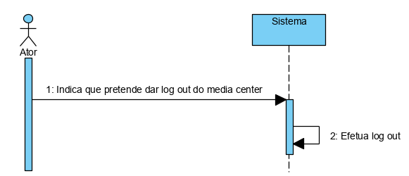

**4. EDITAR UTILIZADOR**

**5. ELIMINAR UTILIZADOR**

**6. FAZER UPLOAD DE CONTEÚDO**

**7. ALTERAR CATEGORIA DO CONTEÚDO**

**8. REMOVER CONTEÚDO**

**9. REPRODUZIR CONTEÚDO**

**10. CRIAR PLAYLIST**

**2.3. Diagramas de Sequência com Subsistemas**

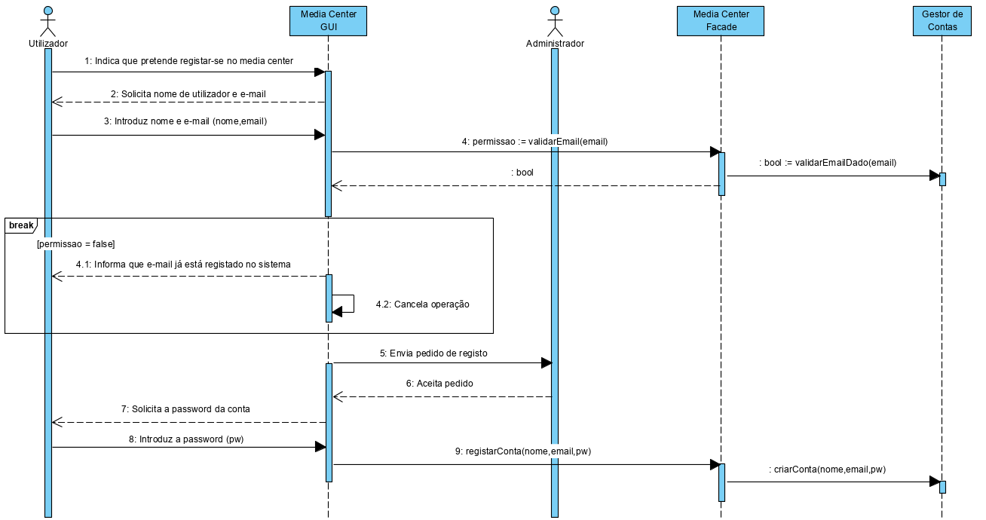**1. REGISTAR UTILIZADOR**

**2. INICIAR SESSÃO**

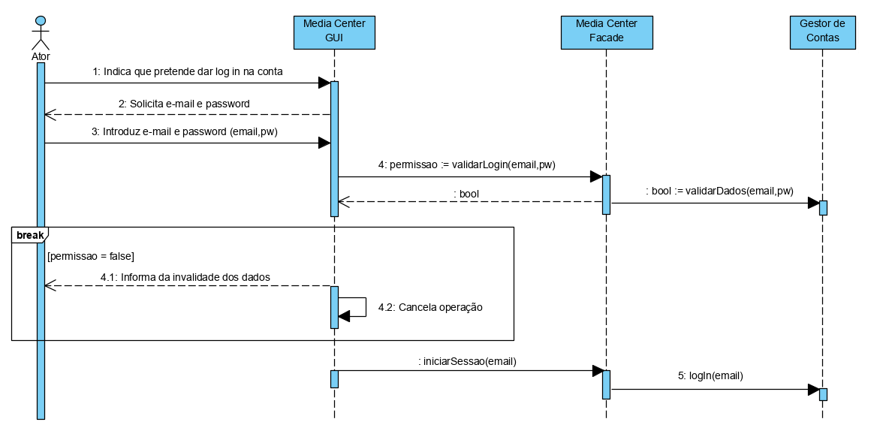

**3. TERMINAR SESSÃO**

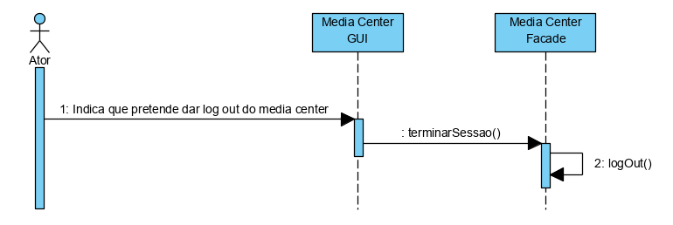

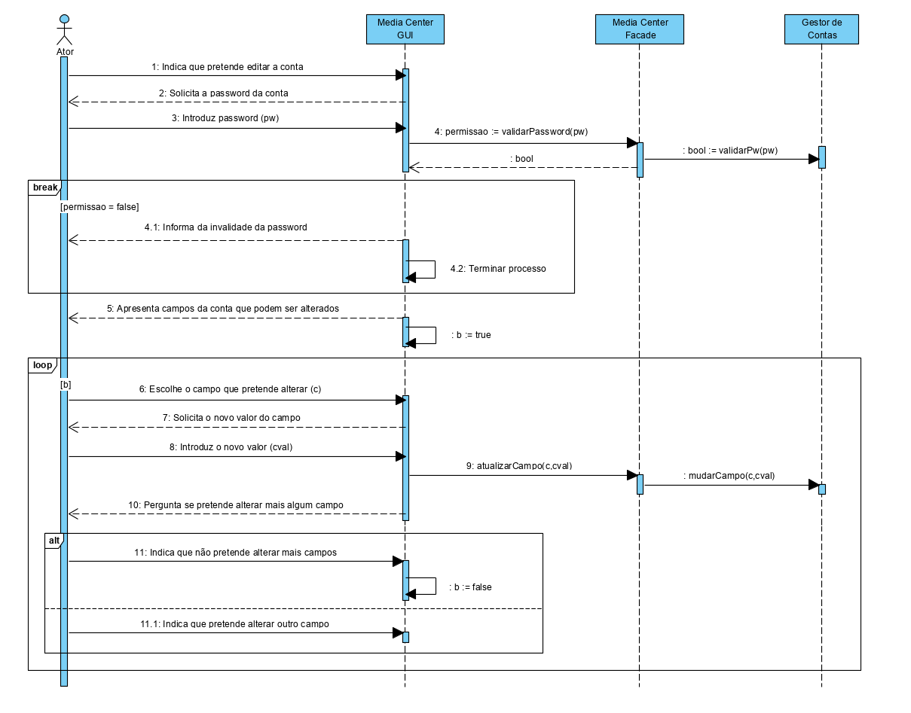**4. EDITAR UTILIZADOR**

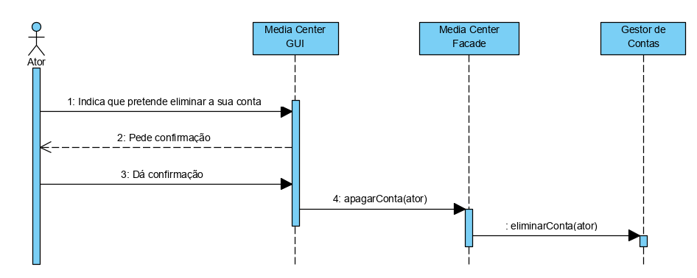**5. ELIMINAR UTILIZADOR**

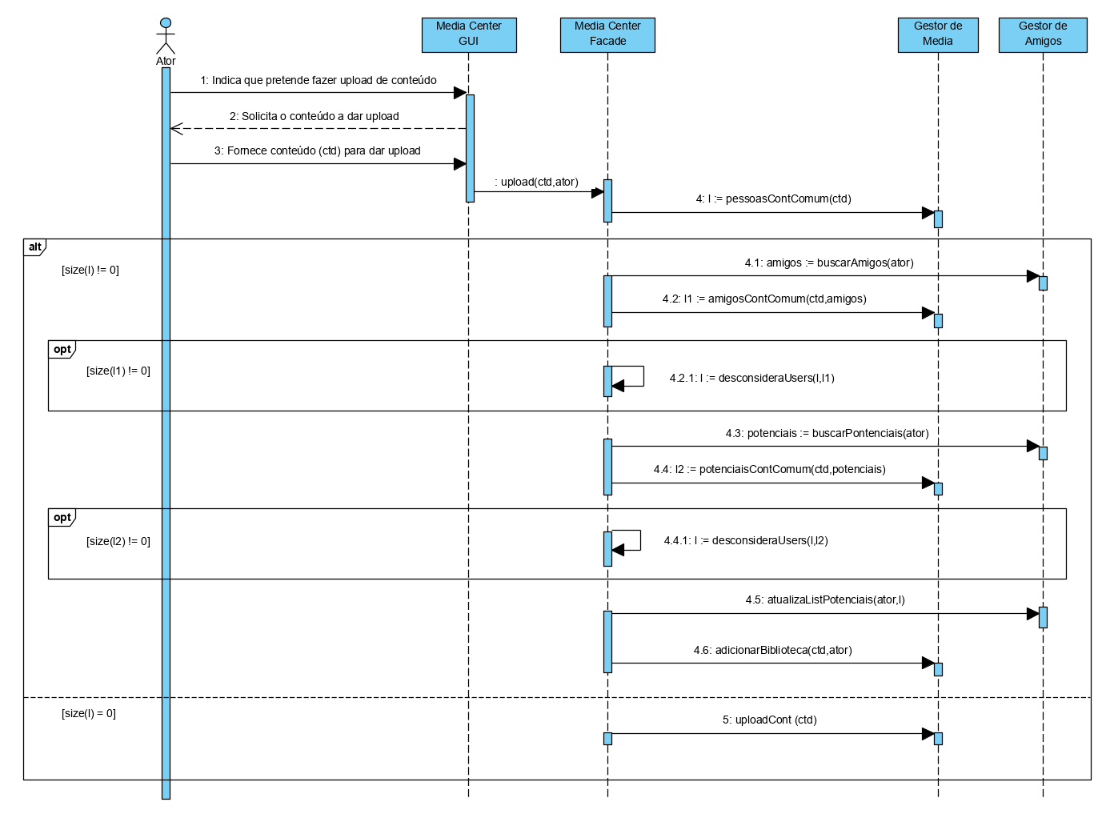**6. FAZER UPLOAD DE CONTEÚDO**

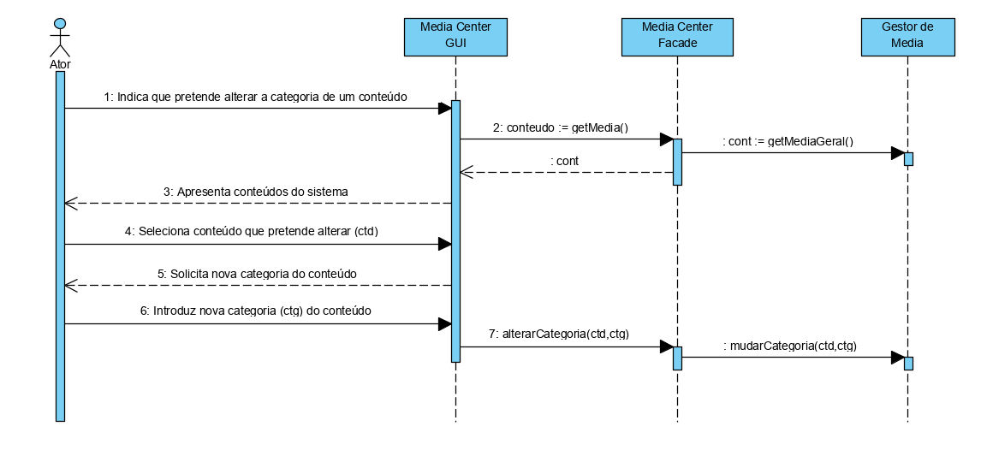**7. ALTERAR CATEGORIA DO CONTEÚDO**

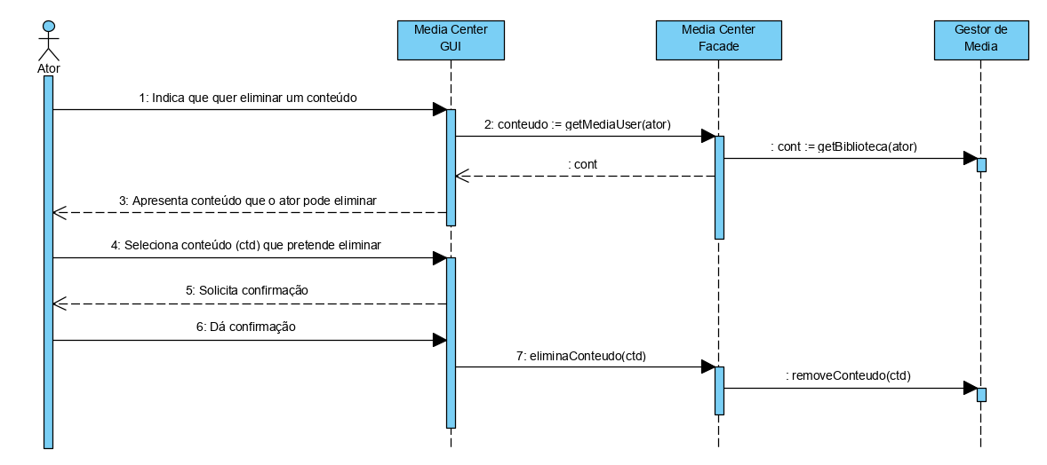**8. REMOVER CONTEÚDO**

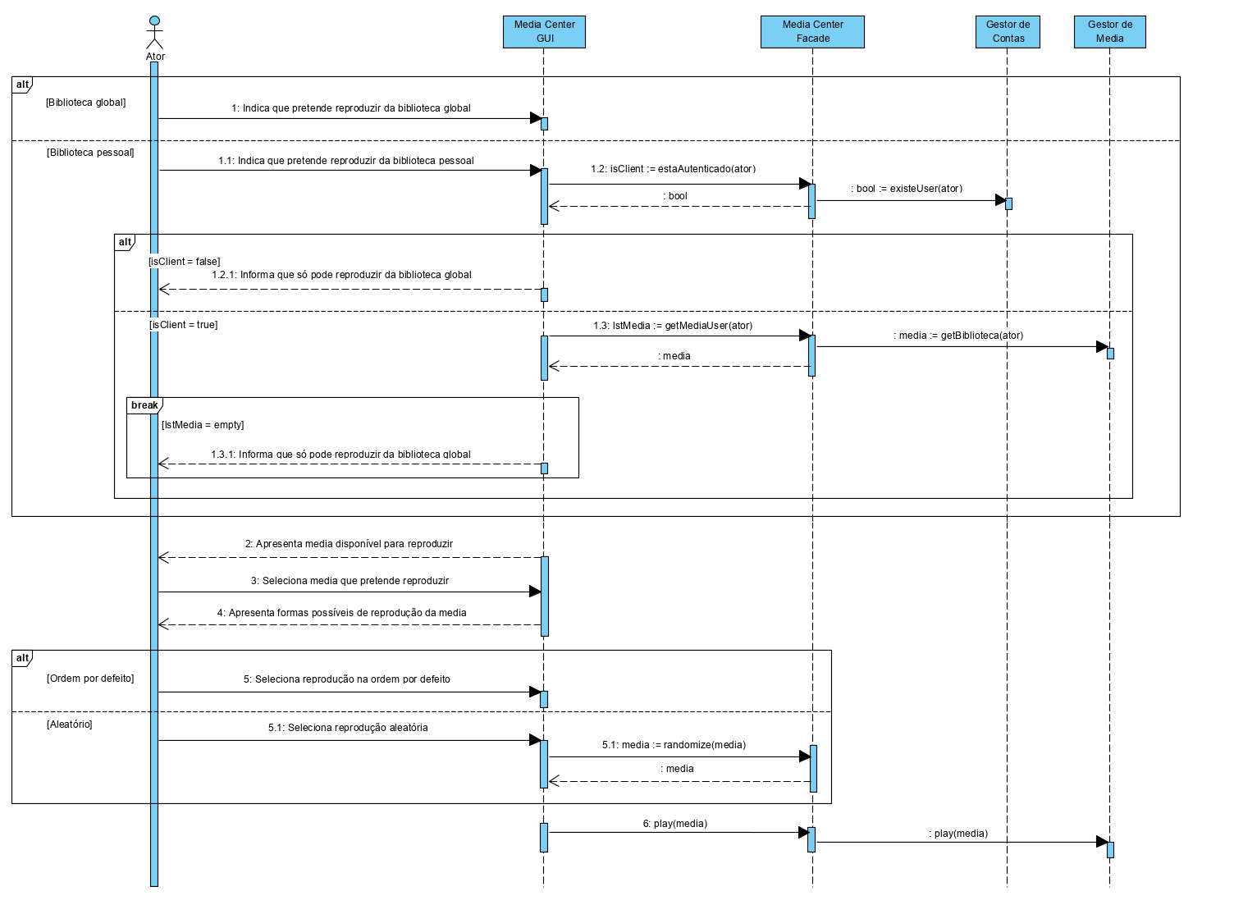**9. REPRODUZIR CONTEÚDO**

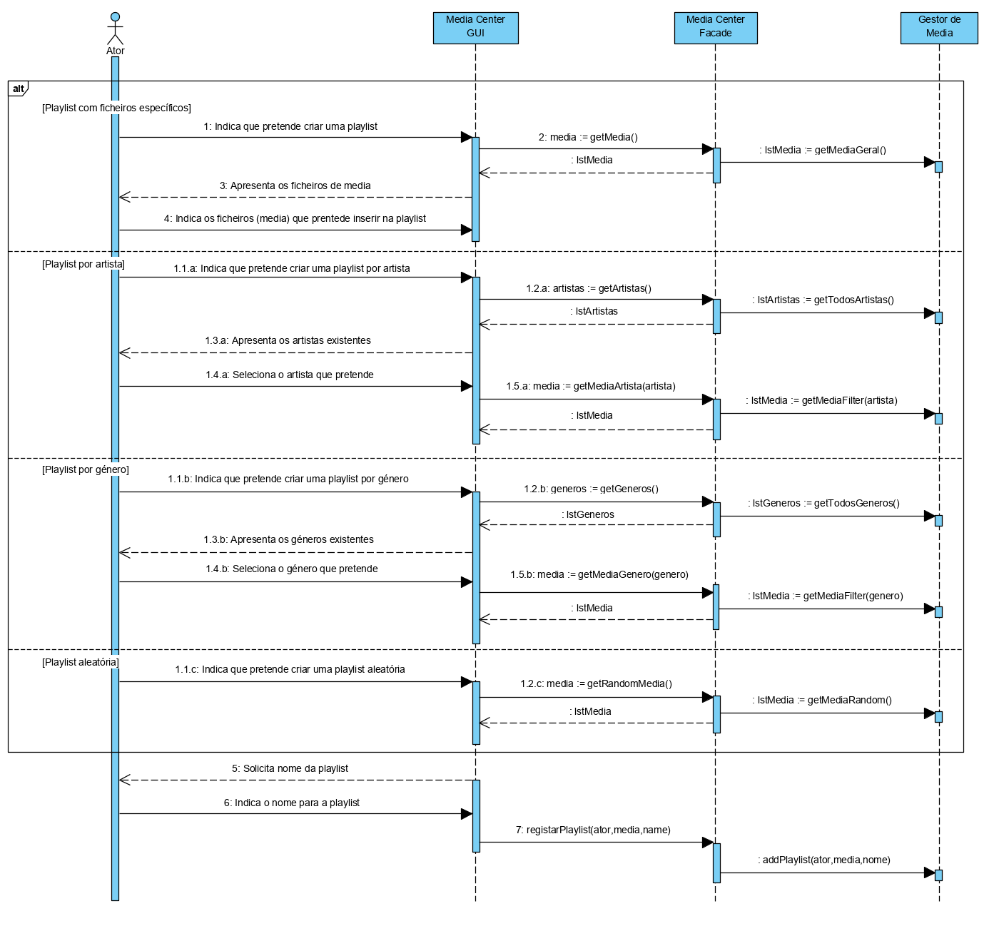**10. CRIAR PLAYLIST**

**2.4. Diagrama de Package**

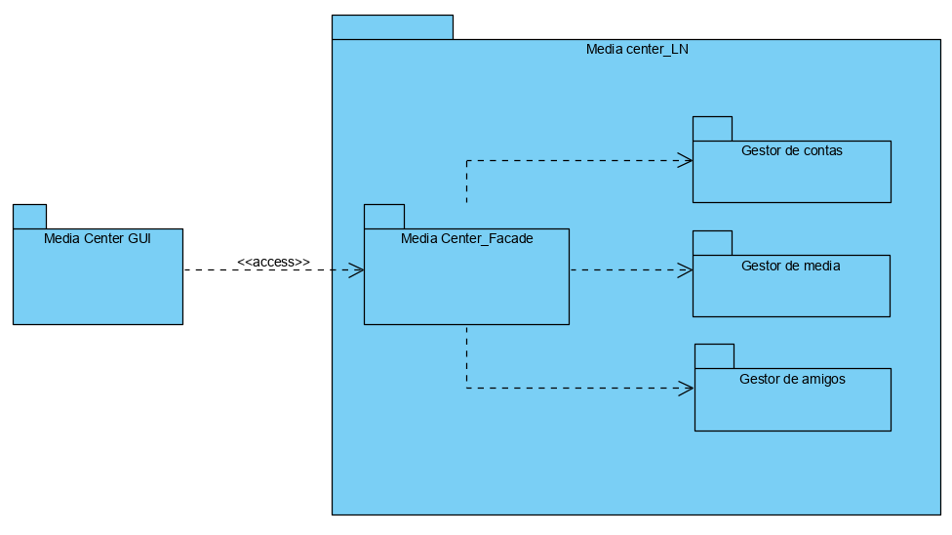

**2.5. Diagrama de Classe**

**2.6. Implementação a Título Experimental**

**Reproduzir media:**

Desktop.getDesktop().open(new File("./src/teste.mp3"))